尔雅网络通识选修课学习须知
尔雅网络通识选修课是一个致力于“各大高校教育和学习”的通识课学习系统，该系统聚集了国内外著名教育、科研机构5400余位专家、名师，属优质资源系统。我校现有100余门课程供学生学习，涵盖了人文社科、自然科学、经济管理、艺术体育等综合类课程，为我校学生提供了极为丰富的通识课套餐。教务处将把选报此类课程（尔雅视频课程）的学生名单交至该公司，公司负责将学生名单上传至“太原理工大学通识课学习平台”，学生网上学习尔雅通识选修课的方法如下：
第一步：进入太原理工大学教务处首页，从“综合教务系统”登录进入
“网络通识课入口” 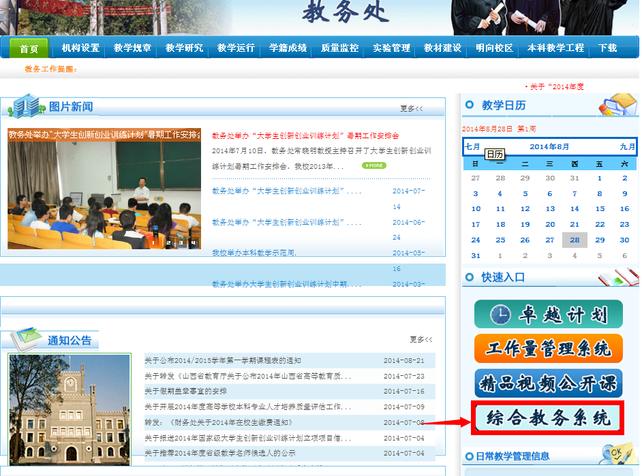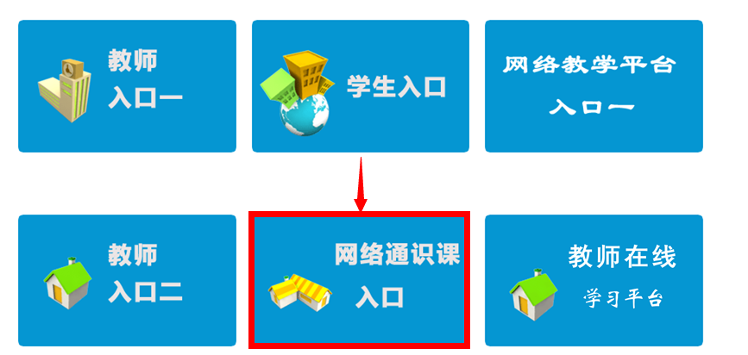
进入太原理工大学网络通识课平台，在指定位置输入自己的学号 密码（初始密码为：123456）。
第二步：进入右上角的“功能与帮助”，按照其中内容进行网络学习
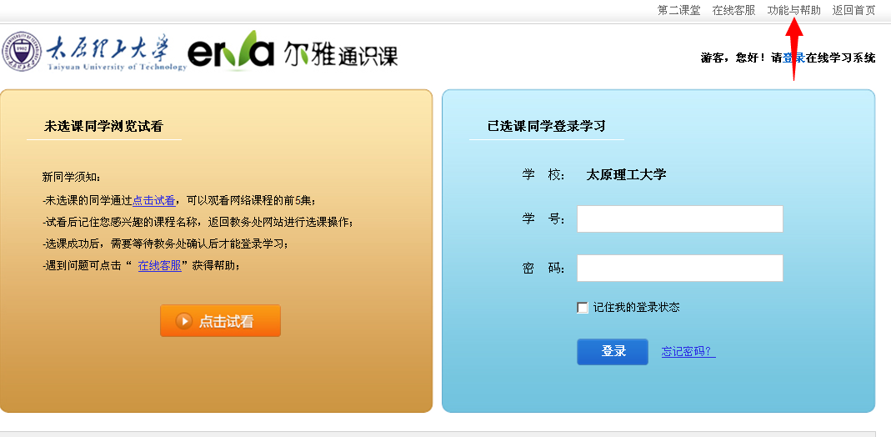
教务处不统一安排上课时间、地点。学生根据自己时间在课程开放时间第3周至18周内完成学习任务。成绩合格者给予登记成绩并获得相应学分。学生须按照考核标准的要求观看视频、完成布置的作业等学习任务，否则将不能参加该门课程的考试，该课程考核成绩以缺考记入。成绩比例：视频50% 作业25% 考试25%。
特别提醒：在观看视频时，请注意不能快进，第一次观看时，前一集看完后一集才能解锁，不能跳集观看，最小化窗口之后视频课程的学习将无法计时，长时间不在电脑前也将不计时。

